人广标注需求
最终的人广地铁标注需求按照标注物体类别分为一下五类：墙体，柱子，闸机，楼梯/扶梯一节其他类别标注。配图中的数值都是示例，最终标注长度以实际为准。
其中，用于算法部分的标注为墙体/边界长度，柱子与所占地砖边缘距离，电梯/楼梯尺寸以及间隔长度。
用于建模部分的标注为层高，闸机尺寸，墙体/边界拐角角度，柱子直径以及柱子距离墙体/边界的标注。详情如下：
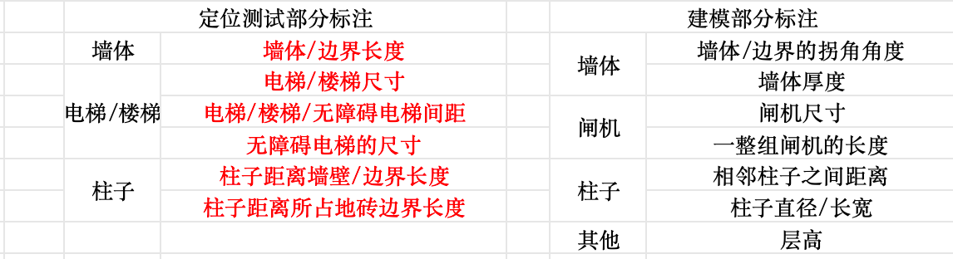
其中标红主题部分为优先级较高的标注部分（优先算法部分标注）。为了项目进度以一号线站台为最高级优先标注。

墙体标注要求：
墙体标注中分为实际墙体和边界，边界包括轨道与站台之间的玻璃隔离门，站内站外的玻璃/不锈钢栏杆隔离墙。
- 所有墙体/边界的长度尺寸
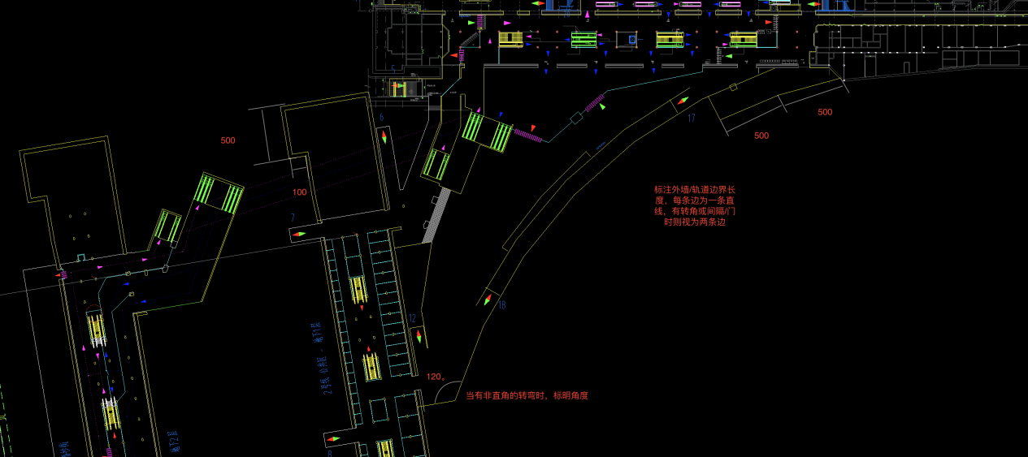
2，墙体非直角拐角角度
3，带有间隔的墙体或带有房间的墙体需标注出间隔长度以及墙体的厚度
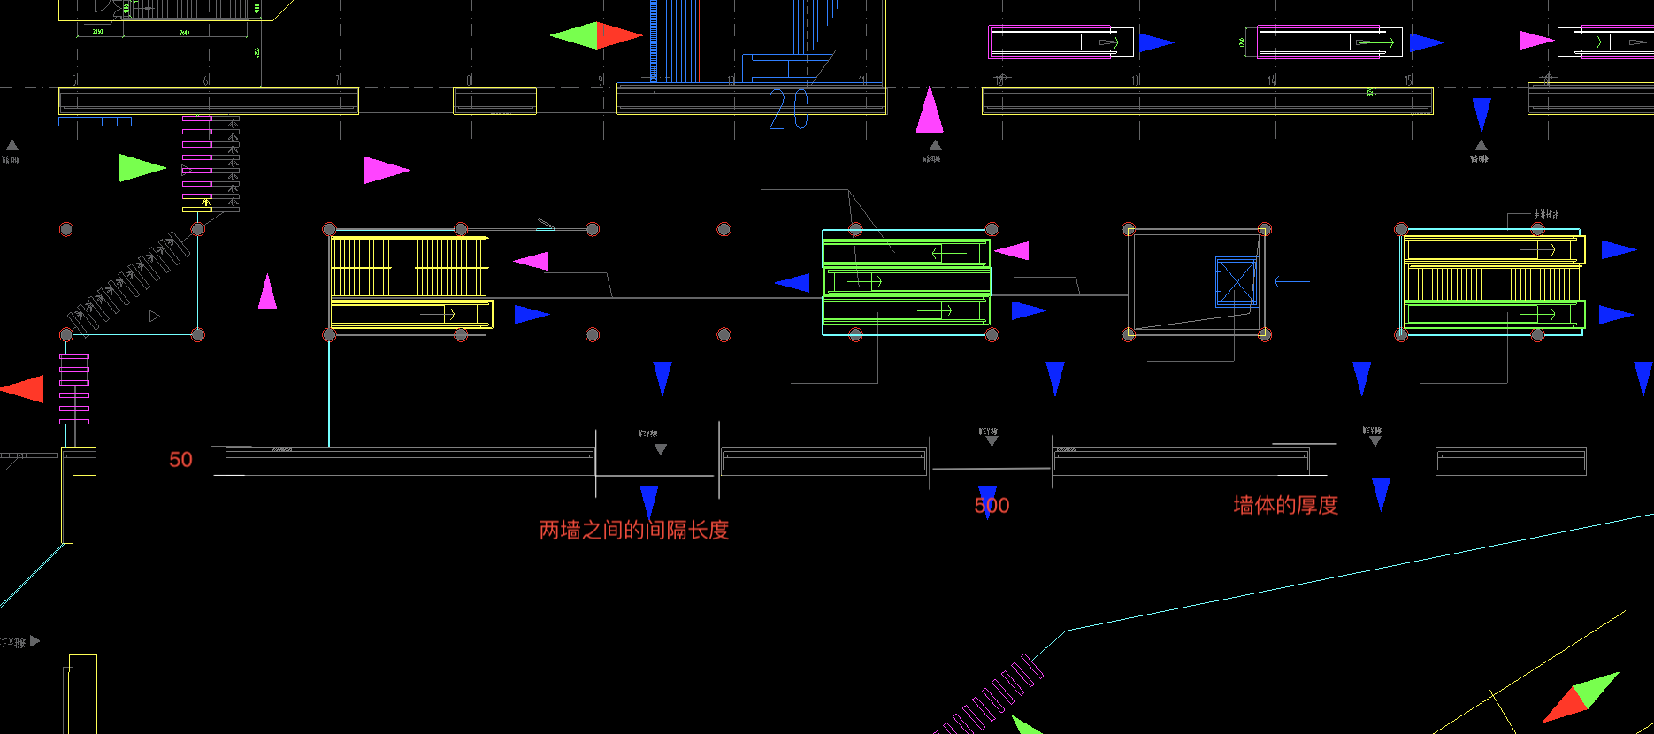
4，有门的墙体则将门当作间隔
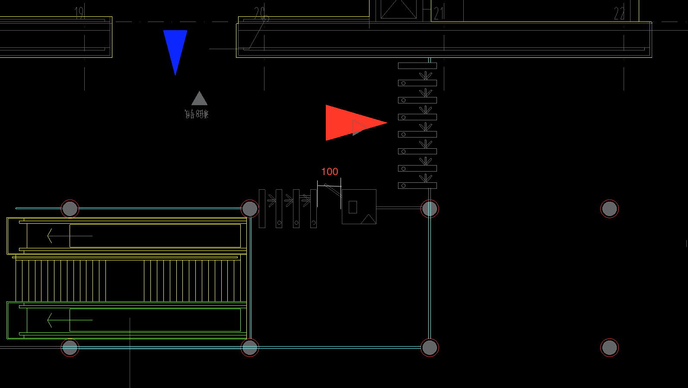

柱子标注要求：
站内柱子分为两种：正圆形柱子和椭圆形。正圆形的柱子只需要直径，椭圆形柱子则需要长款两个部分的长度（其中宽度为两个直角边的距离，长度为两个圆形顶点的距离）。
柱子距离墙的距离只需要找到两面临墙的柱子测量出距离即可得到每排/每列距离墙体的距离。
1，站内所有柱子的直径/半径长度，非正圆形柱子则需要标注长度和宽度。
- 站内柱子与相邻柱子的间距
- 站内柱子与相邻的墙的间距
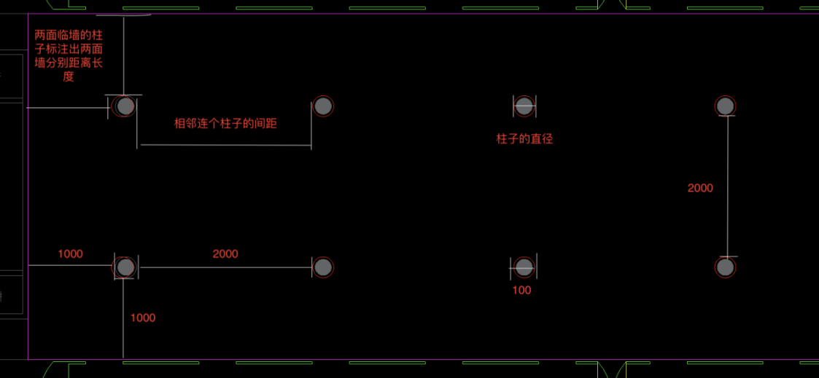
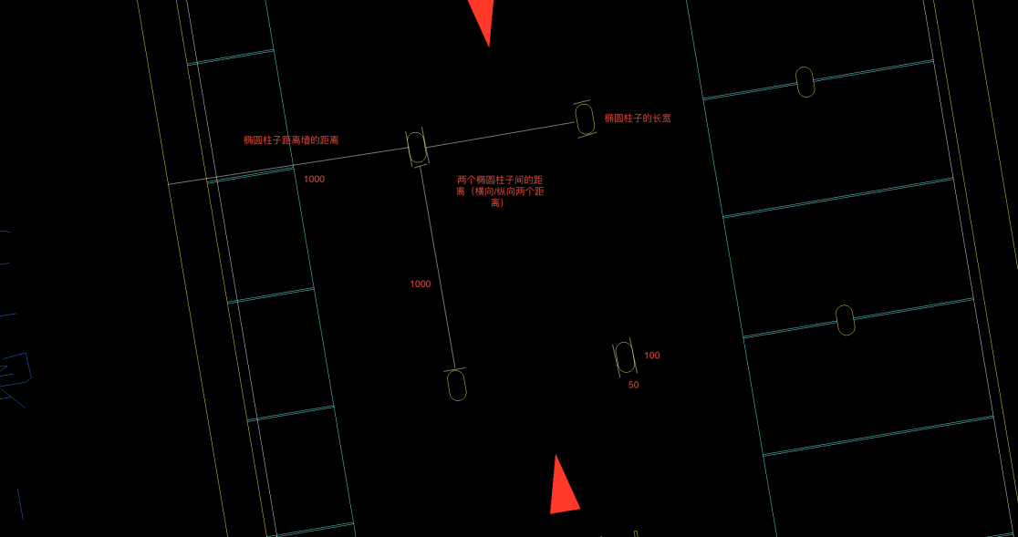

电梯/楼梯标注要求：
在整个人广地铁的图纸中，楼梯/扶梯的轮廓多样性，为了在不影响测试数据的情况下容易标注，出了一号线站台的一个扶梯外，其他楼梯/扶梯都以最大长进行标注。下图为一号线站台的特例扶梯：图中右侧的下行电梯需要测量出该扶梯超出黄线外的长度以及宽度。
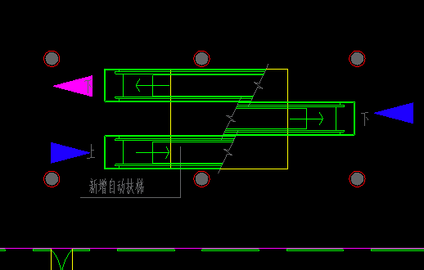

- 楼梯/扶梯的长宽（包含前面的空地）
- 无障碍电梯的长宽
- 楼梯/电梯间距
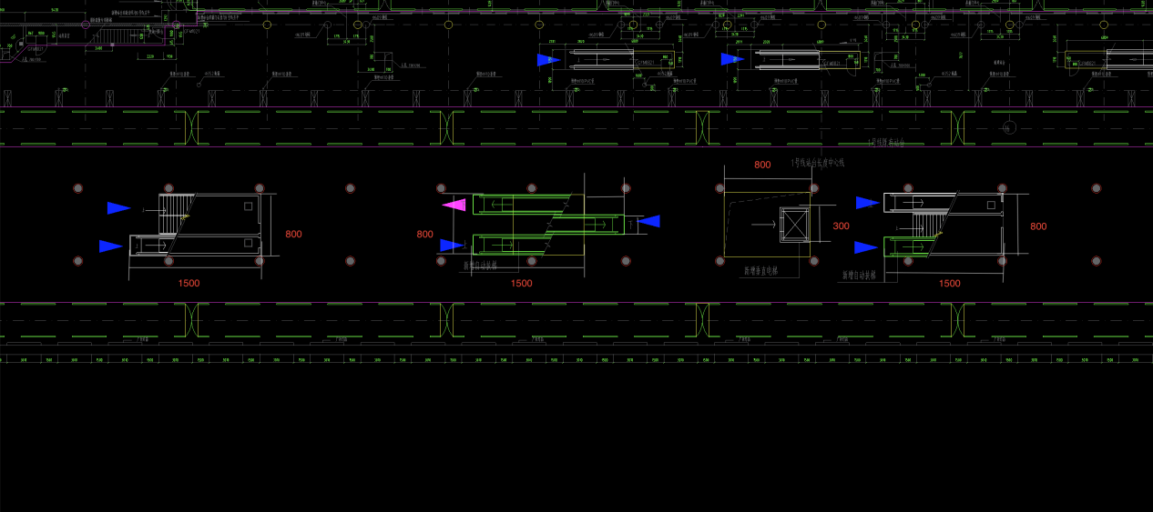

闸机标注要求：
在最终标注中，将闸机和闸机口视为一个矩形整体。
- 一组闸机占的宽度和长度
- 闸机的宽度
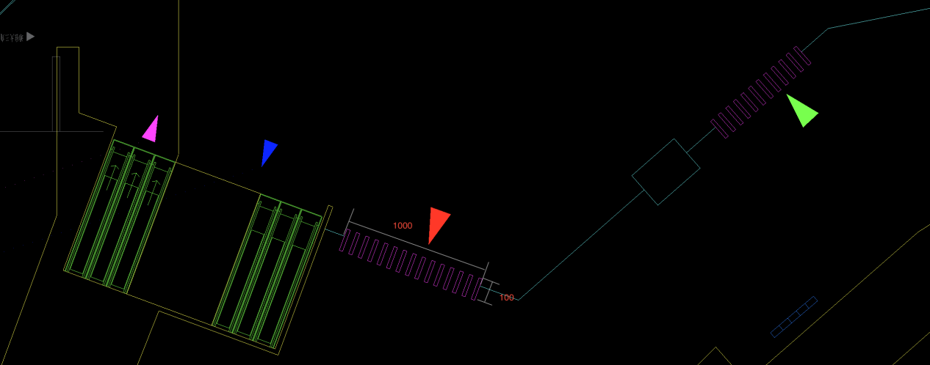

其他标注：
- 楼层层高数据
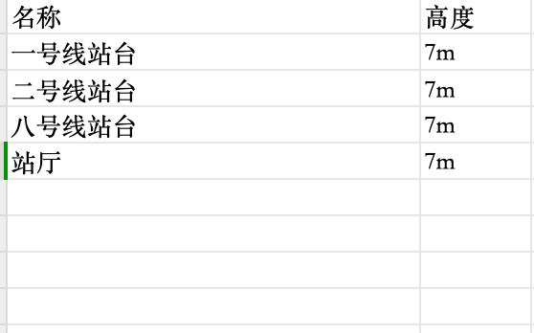
- 柱子和地砖边缘距离
